**МИНОБРНАУКИ РОССИИ**

**Санкт-Петербургский государственный**

**электротехнический университет**

**«ЛЭТИ» им. В.И. Ульянова (Ленина)**

**Кафедра МО ЭВМ**

отчет

**по лабораторной работе №1**

**по дисциплине «Объектно-Ориентированное программирование»**

Тема: Создание классов, конструкторов и методов

|  |  |  |
| --- | --- | --- |
| Студентка гр. 1303 |  | Королева П.А |
| Преподаватель |  | Жангиров Т.Р |

Санкт-Петербург

2022

## Цель работы.

Научиться реализовывать классы, их конструкторы и методы, создать основу игры.

## Задание.

Реализовать прямоугольное игровое поле, состоящее из клеток. Клетка - элемент поля, которая может быть проходима или нет (определяет, куда может стать игрок), а также содержит какое-либо событие, которое срабатывает, когда игрок становится на клетку. Для игрового поля при создании должна быть возможность установить размер (количество клеток по вертикали и горизонтали). Игровое поле должно быть зациклено по вертикали и горизонтали, то есть если игрок находится на правой границе и идет вправо, то он оказывается на левой границе (аналогично для всех краев поля).

Реализовать класс игрока. Игрок - сущность контролируемая пользователем. Игрок должен иметь свой набор характеристик и различный набор действий (например, разные способы перемещения, попытка избежать событие, и так далее).

## Выполнение работы.

В лабораторной работе реализованы классы:

― Player

Содержит 3 характеристики: здоровье hp, опыт exp и усталость tired.

И методы, позволяющие менять каждый из показателей. Класс не знает о существовании остальных классов, тк не влияет на них.

― Cell

Клетка игрового поля, бывает разных «видов»: стандартная или содержащая камень/колючку/косточку/игрока.

Методы этого класса позволяют устанавливать события, которые в будущем будут прописаны в классе Event.

Поля содержат информацию о нахождении игрока и типе клетки.

― Field

Само игровое поле, состоящее из клеток. Содержит двумерный вектор ячеек Cell

― Event

Класс, в котором будут содержаться методы реагирования клетки на присутствие игрока и воздействие клеток на характеристики игрока. В этой лабораторной работе является абстрактным классом с чистыми виртуальными методами.

― CellView

Базовый класс для отрисовки ячеек. Наследники

CellViewDog

CellViewGrass

CellViewRock

CellViewBarb

CellViewBone

рисуют ячейки разного вида. С помощью библиотеки sfml в этих классах реализуется создание спрайта с загрузкой нужной текстуры.

― FieldView

Выполняется отрисовка поля Field с обращением к каждой ячейке (наследники CellView). Здесь же выводятся характеристики игрока

― CommandReader

Обрабатывает команды от пользователя, которые затем передаются в Controller, также в этом классе выполняется циклическая отрисовка игрового поля, поэтому он содержит поля FieldView и Controller.

― Controller

На основе полученных команд от пользователя, вызывает нужные методы, позволяя игре реагировать на игрока. В этом классе реализуется перемещение игрока и создание игрового поля, поэтому класс содержит поля player и field.

**UML-диаграмма межклассовых отношений.**

Связь между классами представлена на рисунке 1.

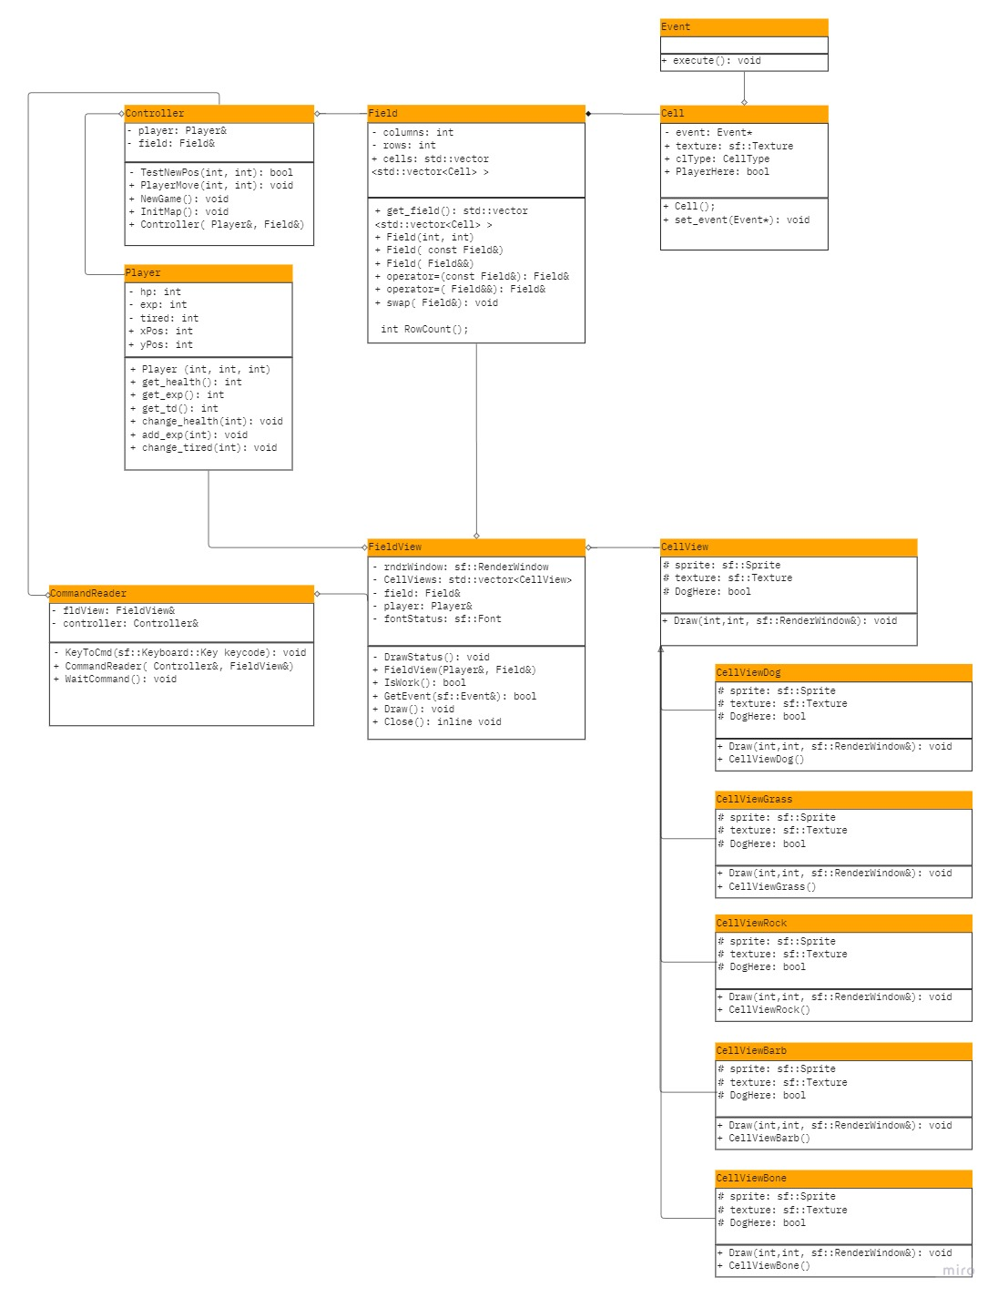

Рис.1 – Диаграмма межклассовых отношений

## Тестирование.

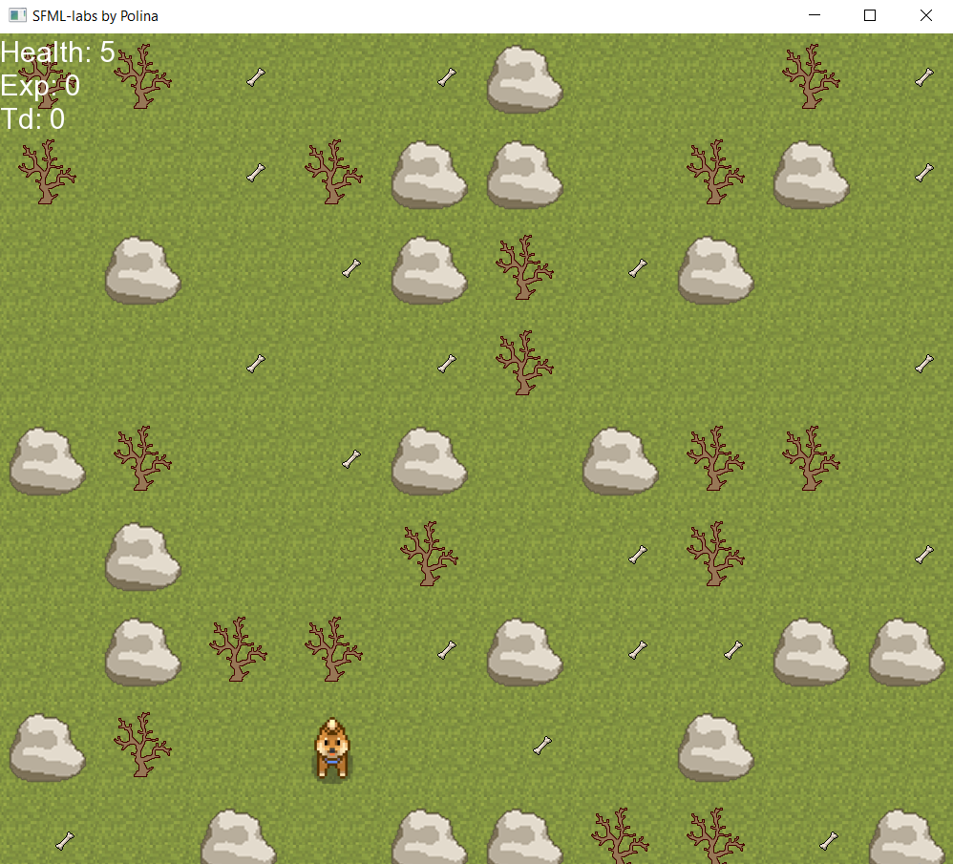

## Рис.2 – Запуск программы

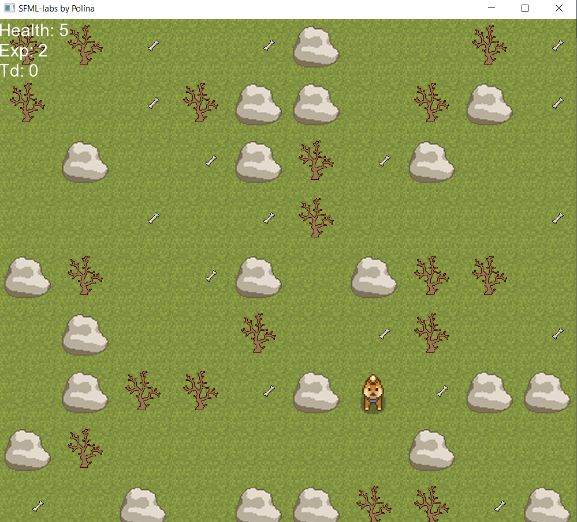

## Рис. 3 – перемещение игрока и поедание косточек

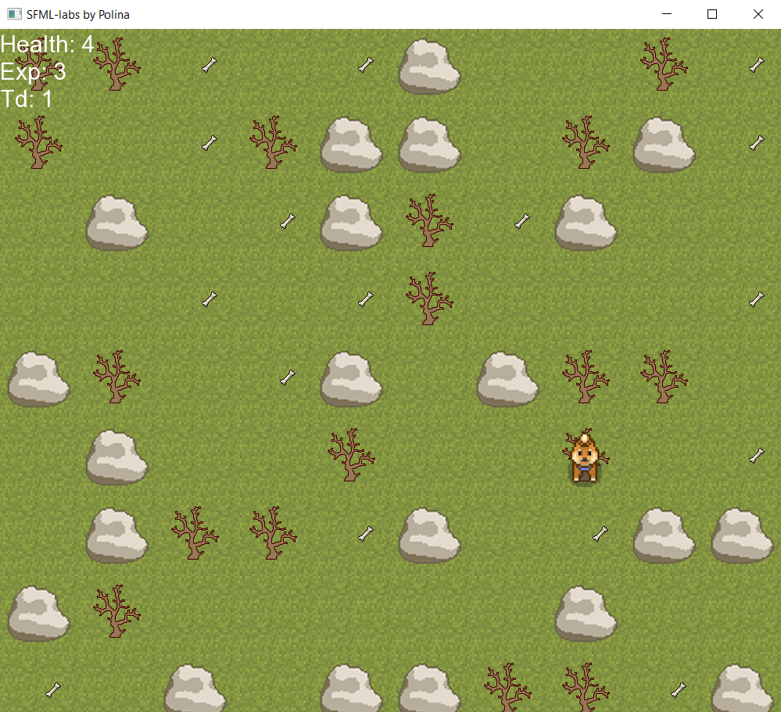

## Рис. 4 – уменьшение здоровья при попадании на колючку

## Выводы.

Был изучен метод реализации кода в стиле ООП.

Разработана система классов, составляющих простую игру, выполняющую создание поля, различных клеток, считывание с клавиатуры команд пользователя и перемещение игрока.